**简 报**

益民社区党支部 2023年11月21日

益民社区组织观看“北疆云讲堂”学习贯彻习近平新时代

中国特色社会主义思想直播培训

为推动学习贯彻习近平新时代中国特色社会主义思想主题教育走深走实，11月21日上午，益民社区党支部组织党员参加内蒙古干部网络学院“北疆云讲堂”学习贯彻习近平新时代中国特色社会主义思想直播培训。

本期直播课由自治区党委党史和地方志研究室主任杜轶鑫讲授，主题为：“深刻理解有关内蒙古的五个事实和道理”。他用简单通俗的语言讲解“五句话”，引导党员干部深刻领悟“内蒙古地区是中国共产党最早建立党组织的民族地区，内蒙古自治区是在中国共产党直接领导下建立的，内蒙古自治区是在党中央的支持下发展起来的，内蒙古自治区工作中出现的偏差都是党中央帮助纠正的”的深刻涵义。进一步教育各族党员群众始终牢记“五个事实道理”，时刻不忘感党恩、矢志不渝听党话、坚定不移跟党走。

通过此次学习，大家进一步领会了习近平新时代中国特色社会主义思想，了解到内蒙古自治区的历史和发展，对“五个事实道理”也有了更清晰的认识，更加坚定了党员感党恩、听党话、跟党走的决心。

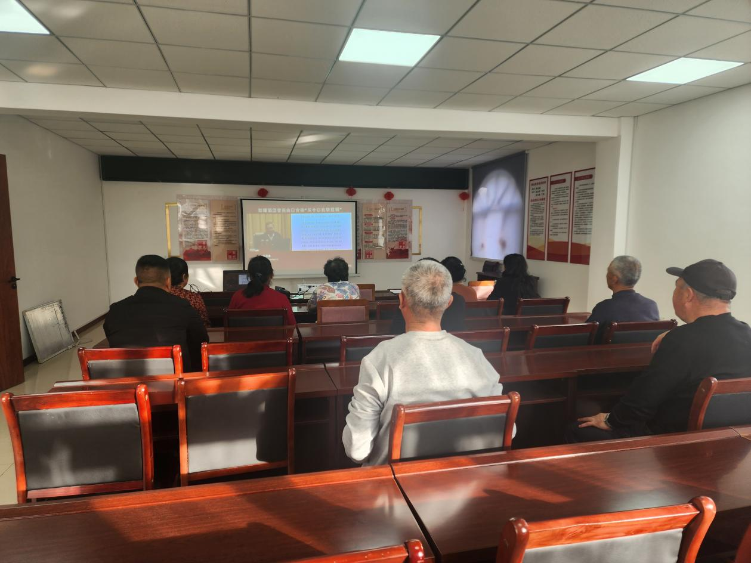

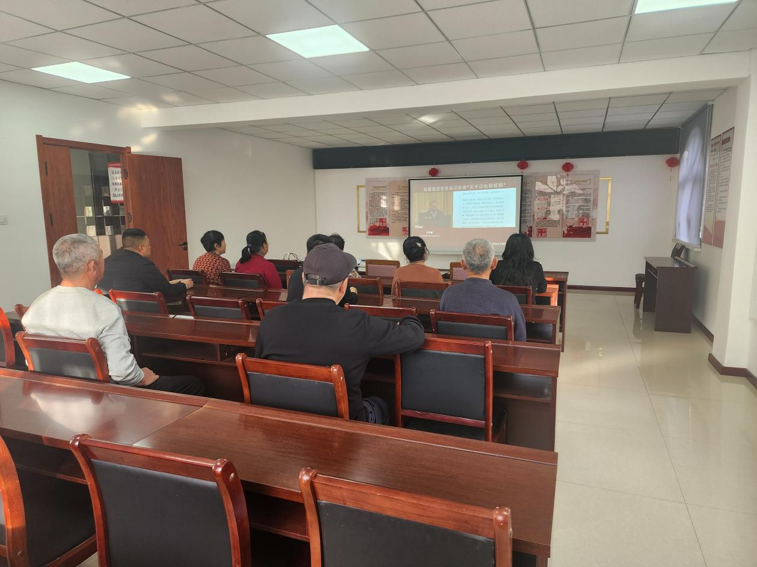

益民社区组织党员观看“北疆云讲堂”